МУНИЦИПАЛЬНОЕ АВТОНОМНОЕ ОБЩЕОБРАЗОВАТЕЛЬНОЕ УЧРЕЖДЕНИЕ МУНИЦИПАЛЬНОГО ОБРАЗОВАНИЯ
ГОРОД КРАСНОДАР
СРЕДНЯЯ ОБЩЕОБРАЗОВАТЕЛЬНАЯ ШКОЛА №102 (Любимово)
ИМЕНИ ГЕРОЯ СОВЕТСКОГО СОЮЗА ГЕОРГИЯ БОЧАРНИКОВА

Методическая разработка
Дидактические материалы для контроля умений
устной речи на английском языке
(на материале УМК «Spotlight» для 7 класса)

Разработала
учитель английского языка
Конкина Ольга Юрьевна

г. Краснодар
2024

Содержание
Аннотация………………………………………………………………………...........................2
Введение………………………………………………………………………………………….3
- Настольная игра в системе оценивания образовательных результатов, обучающихся……………………………………................................................................6
- Методические комментарии к применению дидактическ материалов для контроля сформированности умений устной речи…………………………………………………7
- Кодификатор контролируемых лексических и грамматических единиц по темам (на материале УМК “Spotlight” для 7 класса) ……………………………………………...11
Заключение……………………………………………………………………………………...44
Список использованных источников……………………………………………………..…...45
Приложение 1. Примерные критерии оценивания говорения……………………………...46
Приложение 2. Пример оценочного листа………………………... ……………………...…47
Приложение 3. Настольная игра для контроля сформированности умений говорения по теме “Lifestyles” (Module 1, “Spotlight-7”)…………………………………………………..48
Приложение 4. Настольная игра для контроля сформированности умений говорения по теме “Tale time” (Module 2, “Spotlight-7”)…………………………………………………...50
Приложение 5. Настольная игра для контроля сформированности умений говорения по теме “Profiles” (Module 3, “Spotlight-7”)…………………….................................................53
Приложение 6. Настольная игра для контроля сформированности умений говорения по теме “In the news” (Module 4, “Spotlight-7”)………………………………………………...56
Приложение 7. Настольная игра для контроля сформированности умений говорения по теме “What the future holds” (Module 5, “Spotlight-7”)……………………………………...58
Приложение 8. Настольная игра для контроля сформированности умений говорения по теме “Having fun” (Module 6, “Spotlight-7”)…………………………………………………60
Приложение 9. Настольная игра для контроля сформированности умений говорения по теме “In the spotlight” (Module 7, “Spotlight-7”)…………………………………………….63
Приложение 10. Настольная игра для контроля сформированности умений говорения по теме “Green issues” (Module 8, “Spotlight-7”)……………………………………………….65
Приложение 11. Настольная игра для контроля сформированности умений говорения по теме “Shopping time” (Module 9, “Spotlight-7”)……………………………………………..68
Приложение 12. Настольная игра для контроля сформированности умений говорения по теме “Healthy body, healthy mind” (Module 10, “Spotlight-7”)…………………………71

Аннотация

Методическая разработка «Дидактические материалы для контроля умений устной речи на английском языке» представляет собой копилку заданий для контроля сформированности у обучающихся 7 класса умений монологической и диалогической речи на английском языке, владения словарным запасом, фонетическими и грамматическими особенностями программного материала. Задания предусмотрены для коллективной работы в группах или парах. Контрольные задания разработаны по темам курса 7 класса и соответствуют требованиям программы.
Методическая разработка может быть использована на уроках английского языка преподавателями английского языка любых общеобразовательных организаций, работающих по УМК “Spotlight” для 7 класса (авторы В.Эванс, Д.Дули, О.Подоляко и Ю.Ваулина).

Введение

Система оценивания достижений обучающихся является одной из важнейших составляющих образовательного процесса, т.к. представляет собой средство диагностики качества обучения, выявления проблем и осуществления обратной связи между учеником, учителем и родителем. Традиционная система оценивания не отвечает требованиям времени и в большинстве своем ориентируется на оценивание ученика учителем с позиции определенного эталона, динамики самого ученика или соответствия уровню других учеников в классе. Такой подход, к сожалению, сводится к субъективному мнению учителя и не позволяет объективно оценить достижения конкретного ученика.
При критериальном оценивании ученик из пассивного объекта превращается в активного участника своего обучения, т.к. понимает, что он должен продемонстрировать, в какой мере и какую оценку он за это получит. Кроме того, при таком подходе оценивается не личность ученика, а его деятельность. Критериальное оценивание – это оценивание по критериям, т. е. оценка складывается из составляющих, которые отражают достижения обучающихся по разным направлениям развития их учебно-познавательной компетентности. [1] Критерии оценки являются предметными образовательными целями. Каждый критерий представляет собой совокупность показателей, в которых дается четкое представление о том, как в идеале должен выглядеть результат выполнения учебного задания, а оценивание по любому показателю – это определение степени приближения ученика к данной цели. [1]
Оценивая отдельную работу, преподаватель обращает внимание обучающегося на успешность в той или иной составляющей, из совокупности, которых выставляется отметка за выполнение задания в целом. Отметка становится "прозрачной" и обучающийся понимает, каким аспектам своей деятельности необходимо уделить большее внимание. При грамотном, и лучше совместном проектировании показателей обучающийся может самостоятельно оценить качество своей работы, что, в свою очередь, стимулирует его для достижения более высокого результата.
В соответствии с государственным стандартом целью обучения иностранному языку является формирование коммуникативной компетенции в основных видах речевой деятельности: аудировании, чтении, говорении и письме. И если большинство преподавателей иностранного языка активно используют критерии для оценивания заданий по аудированию, чтению и письму, то с говорением ситуация обстоит гораздо сложнее. По-прежнему нередко на уроках иностранного языка обучение говорению сводится к заучиванию «топиков» и диалогов из учебника, которые учитель слушает и оценивает по своему усмотрению. Нужно ли говорить о том, что это не только не мотивирует обучающихся на общение, но и не способствует развитию умений говорения в коммуникативной ситуации. Именно поэтому мы находимся в постоянном поиске новых современных и эффективных форм организации как обучающей, так и контролирующей деятельности на уроках, которые бы позволили обучающимся научиться говорить на иностранном языке в коммуникативной ситуации, пользуясь изученным лексическим и грамматическим материалом.
Цель данной методической разработки: представить описание дидактических материалов для контроля сформированности умений устной речи на английском языке и сформулировать методические рекомендации по их применению.
Задачи, которые необходимо решить для достижения цели:
- создать тематические коммуникативные задания для контроля сформированности умений устной речи;
- разработать критерии оценивания выполнения заданий;
- представить методические комментарии к заданиям, представленным в разработке.
Практическая значимость данной разработки заключается в том, что она позволяет преподавателям английского языка, работающим по УМК “Spotlight” для 7 класса, использовать представленные задания в готовом виде на своих уроках.

1. Настольная игра в системе оценивания
образовательных результатов обучающихся на уроках
английского языка
Настольные игры всегда занимали большое место на уроках иностранного языка. Главная роль настольной игры кроется в использовании ее в учебном процессе как средства коммуникации. Игровые карточки вызывают определенный образ, формируют мысль, которая, в свою очередь, дает толчок к речевому высказыванию на английском языке. Использование настольных игр позволяет эффективно и интересно практиковать навыки общения на английском языке.
С моей точки зрения, настольная игра представляет собой уникальный универсальный инструмент для оценивания достижений обучающихся в говорении. Суть любой игры – соблюдение правил, поэтому любые критерии, заданные в ее ходе, воспринимаются адекватно и не вызывают недовольства. Кроме того, учащиеся погружаются в деятельность. Оценивая обучающихся, преподаватель анализирует соответствие выполняемой ими деятельности заданным критериям. Здесь не возникает соблазна сравнивать учеников, так как один из них может быть успешен по одному критерию, а другой по-другому, но в целом и тот, и другой могут идеально справиться с решением коммуникативной задачи и, набрав одинаковые баллы, получить одинаковую отметку.
Анализ демонстрационных версий экзаменационных материалов международного экзамена Pearson Test of English (Young Learners) [2] наглядно продемонстрировал актуальность работы с настольными играми, так как контроль за сформированностью коммуникативных умений, тестируемых осуществляется именно с помощью настольной игры (Board Game). Так, обучающимся предлагается настольная игра, в процессе которой обучающийся не просто описывает сюжетно-ролевую картинку, но и интерпретирует ее, включает в описание личностный опыт того, что видит на картинке. Коммуникативность игры заключается во взаимодействии обучающихся друг с другом: задача состоит не только в том, чтобы описать картинку, но и услышать товарища, задать ему вопросы по теме его высказывания.

Методические комментарии к применению дидактических материалов для контроля сформированности умений устной речи
В настоящем пособии представлены настольные игры (Board Games), которые могут быть использованы для контроля за сформированностью умений говорения.
Каждый комплект используется по окончании изучения определенной темы модуля и состоит из 10 - 15 карточек с тематической картинкой и вопросом. Картинка служит мотивационным фоном и не предполагается для описания участниками игры. Основным на карточке является вопрос, т.к. именно он является стимулом для начала общения. Вопрос может быть написан целиком, либо представлять собой только ключевые слова, из которых необходимо грамотно сформулировать вопрос. Для обучающихся, имеющих высокий уровень владения английским языком, можно оставить на карточке только картинку, что позволяет игроку самому сформулировать вопросы по ее теме. Таким образом реализуется дифференцированный подход к оцениванию образовательных результатов обучающихся. Уровень сложности карточек обозначен определенным цветом с обратной стороны.
Игроки сами решают, какой уровень сложности они хотят выбрать для игры.

Пример трансформации игровой карточки по уровню сложности
  What do you like to do on a rainy day? |   What / you / do / rainy day?

Преподаватель может регламентировать в начале игры сколько вопросов должно быть задано игроком и какого типа должны быть эти вопросы (tag-questions, wh-questions, yes/no-questions). Ориентиром являются критерии оценивания.
Правила игры (Board Game)
- игра рассчитана на группу из 4 обучающихся (возможно выполнение заданий в паре), которая размещается за рабочим столом;
- на рабочем столе по кругу расположены игровые карточки (размером
8Х8 см) картинкой вниз и кубик (dice);
- каждый участник игры получает фишку (counter) своего цвета;
- игрок бросает кубик, двигает фишку и открывает карточку;
- игрок задает вопрос с карточки игроку, сидящему от него слева (справа), задачей которого является развернутый ответ на поставленный вопрос (степень развернутости определяется критериями);
- игра продолжается, пока все игроки не зададут и не ответят на вопросы дважды.
Во время игры преподаватель оценивает игроков по критериям, прописанным в оценочном листе. Критерии доводятся до игроков заранее. Для оценивания умений говорения, в качестве примера, приведен оценочный лист, содержащий 5 критериев, каждый из которых может быть оценен баллами от 0 до 3. Данные критерии разрабатываются с учётом уровня обученности обучающихся. Кроме того, учитель может вносить изменения в оценочный лист, исходя из особенностей конкретного класса, добиваясь того, что набрать количество баллов, требуемое для получения отметки «5», реально.
В приложении 1 приведены примерные критерии оценивания ответов обучающихся, которые, по желанию, могут быть модифицированы и доработаны преподавателем. Максимальное количество баллов равно 15. Перевод баллов, набранных за выполнение задания, в 5-бальную систему определяется преподавателем самостоятельно, исходя из требований к контролю и оценке, принятым в образовательной организации.
Для удобства оценивания также разработан оценочный лист для преподавателя (Приложение 2), который может быть использован для проведения рефлексии после выполнения контрольного задания и коррекции дальнейшей образовательной деятельности на уроках.
Как показывает практика, самую большую трудность для преподавателя представляет критерий оценивания грамотного использования обучающимся изученной лексики и грамматики. Очень часто обучающиеся 7 класса в говорении предпочитают использовать уже знакомые слова из курса начальной школы и 5-6 класса, всячески избегая новых лексических единиц и структур. Новая лексика и грамматика хорошо идентифицируется ими в чтении и аудировании, адекватно используется в тестах и при письме. Чего, к сожалению, не скажешь о говорении.
Ниже приведен кодификатор контролируемых лексических и грамматических единиц, по каждой игровой тематической карточке. Он поможет преподавателю при подготовке обучающихся к контролю и во время оценивания их устных ответов. Разумеется, что зачетные карточки предъявляются обучающимся только на уроке контроля. До этого, с целью формирования речевого лексического и грамматического навыков, можно предлагать обучающимся схожие картинки и вопросы. Кодификатор имеет избыточное содержание и может легко трансформироваться преподавателем.

3. Кодификатор контролируемых лексических и грамматических единиц по темам
(на материале УМК “Spotlight” для 7 класса,
авторы В.Эванс, Д.Дули, О.Подоляко, Ю.Ваулина)

Игровая карточка | Раздел | Лексические единицы | Грамматические единицы
Настольная игра для контроля сформированности умений говорения по теме “Lifestyles” (Module 1, “Spotlight-7”)
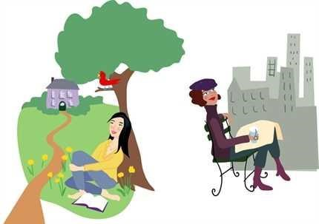  Are you a city or a country mouse?  Why? | 1a “A city mouse or a country mouse?” | lead unhealthy lifestyle, heavy traffic, constant noise & pollution, convenient public transport, shops, cinemas and theatres, crowded streets, high cost of living, low rate of unemployment, high quality lifestyle, fresh air, feeling isolated, peace and quiet, friendly people, beautiful landscapes, high rate of unemployment | глагольная форма Present Simple, построение утвердительных, отрицательных и вопросительных предложений
  What do people like/dislike in city life? | 1a “A city mouse or a country mouse?” | lead unhealthy lifestyle, heavy traffic, constant noise & pollution, convenient public transport, shops, cinemas and theatres, crowded streets, high cost of living, low rate of unemployment, high quality lifestyle | глагольная форма Present Simple, построение утвердительных, отрицательных и вопросительных предложений
  What do people like/dislike in a countryside life? | 1a “A city mouse or a country mouse?” | fresh air, feeling isolated, peace and quiet, friendly people, beautiful landscapes, high rate of unemployment | глагольная форма Present Simple, построение утвердительных, отрицательных и вопросительных предложений

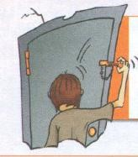  What should you do before you open your flat door? | 1b Better safe than sorry | look through peephole, put the door chain on the door before answering, check a stranger’s ID, let the stranger in | модальный глагол should/shouldn’t
  How can you protect your house from burglars? | 1b Better safe than sorry | look through peephole, put the door chain on the door before answering, check a stranger’s ID, let the stranger in, leave keys next to doors or windows, | модальный глагол should/shouldn’t
  What do you like to do on a warm day? | 1c Hanging out | hang out at the shop centre, do the gardening, have lunch outdoors | глагольная форма Present Simple, построение утвердительных, отрицательных и вопросительных предложений
 | 1c Hanging out | read a book, rent a DVD, chat with friends, play computer games, play board games, surf the Net | глагольная форма Present Simple, построение утвердительных, отрицательных и вопросительных предложений

What do you like to do on a rainy day?
  What do you like to do on a hot day? | 1c Hanging out | go sunbathing, go surfing, play beach volleyball | глагольная форма Present Simple, построение утвердительных, отрицательных и вопросительных предложений
  When did you hang out in the shopping centre last time? | 1c Hanging out | do shopping, eat in a café, meet friends, visit different shops, buy, choose/ the best place to shop for | глагольная форма Past Simple, построение утвердительных, отрицательных и вопросительных предложений
  Do you like to go surfing on a hot day? | 1c Hanging out | cool sport, funny activity, surfing beach, be crazy about | глагольная форма Present Simple, построение утвердительных, отрицательных и вопросительных предложений
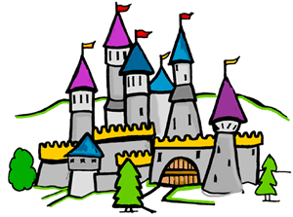  Do you know any famous British castles? | Culture corner | Malahide Castle, date back, fortress, spooky place, ghosts, Edinbourgh Castle, unique, extinct volcano, Tower of London, be guarded by, ravens, legend, Conwy Castle, towers, medieval architecture, great view | конструкция there is/there are английский глагол to be

  Your friend is tired. What should he do? | Everyday English  “Asking for/giving advice” | do shopping, eat in a café, meet friends, visit different shops, go sunbathing, go surfing, play beach volleyball, read a book, rent a DVD, chat with friends, play computer games, play board games, surf the Net, hang out at the shop centre, do the gardening, have lunch outdoors | модальный глагол should/shouldn’t
Настольная игра для контроля сформированности умений говорения по теме “Tale time” (Module 2, “Spotlight-7”)
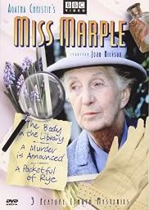  What do you know about Miss Marple? | 2a Bookwarms | mystery writer, create fictional detectives, famous for, typical detective, at first glance, ordinary lady, solve the hardest mysteries, gossips, put behind bars, criminals | глагольная форма Past Simple, построение утвердительных, отрицательных и вопросительных предложений
  What literature genres are your favourite ones? Why? | 2a Bookwarms | comedy, adventure, suspense, mystery, drama, science fiction, novel, legend, fairy tale, myth, humorous story, biography, history, happy ending, | глагольная форма Past Simple, построение утвердительных, отрицательных и вопросительных предложений
 | 2a Bookwarms | inspire, create, brilliant, extraordinary powers, solve mysterious cases, logical, faithful, intelligent, cape, pipe, a magnifying glass | глагольная форма Past Simple, построение утвердительных, отрицательных и вопросительных предложений

What is Sir Arthur Conan Doyle famous for?
  What do you know about Julius Verne? | 2a Bookwarms | run away, sail, send home, great imagination, several, create, travel under the sea, a submarine, strange sea creatures, underwater city | глагольная форма Past Simple, построение утвердительных, отрицательных и вопросительных предложений
  What is the book “Journey to the Centre of the Earth” by Julius Verne about? | 2b A classic read | message, explorer, raft, break against rocks, discover, look around, knife, initials, cave, compass | глагольная форма Past Simple, построение утвердительных, отрицательных и вопросительных предложений  использование соединительных союзов для описания событий в прошлом (sequence of events)
  What are Irish legends about? | Culture Corner | tradition, saints, warriors, overcome, champion, moral values, | глагольная форма Present Simple, построение утвердительных, отрицательных и вопросительных предложений
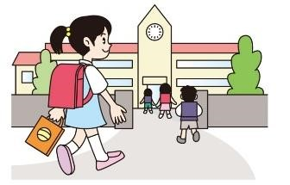 | English in Use “Narrating past events” | action verbs, then, after, until, as soon as, when | глагольная форма Past Simple, построение утвердительных, отрицательных и вопросительных предложений

What happened on your way to school yesterday? |  |  | использование соединительных союзов для описания событий в прошлом (sequence of events)
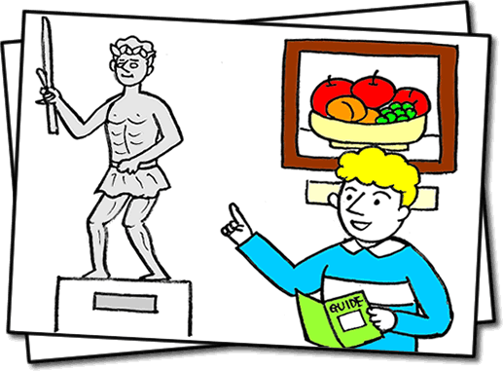  Did you go on a school trip with your class last year? | English in Use “Narrating past events | action verbs, then, after, until, as soon as, when | глагольная форма Past Simple, построение утвердительных, отрицательных и вопросительных предложений  использование соединительных союзов для описания событий в прошлом (sequence of events)
  How did you spend your last weekend? | English in Use “Narrating past events | action verbs, then, after, until, as soon as, when | глагольная форма Past Simple, построение утвердительных, отрицательных и вопросительных предложений  использование соединительных союзов для описания событий в прошлом (sequence of events)
  Do you know anything about The Canterville Ghost? | Across the curriculum:  Literature | clank, strike, dressing case, handcuffs, rusty chains, need oiling | глагольная форма Present Simple, построение утвердительных, отрицательных и вопросительных предложений
 | English in Use “Narrating past events | action verbs, then, after, until, as soon as, when | глагольная форма Past Simple, построение утвердительных, отрицательных и вопросительных предложений  использование соединительных союзов для описания событий в прошлом (sequence of events)

What did you do last rainy day?
  What did you do on a hot day last time? | English in Use “Narrating past events | action verbs, then, after, until, as soon as, when | глагольная форма Past Simple, построение утвердительных, отрицательных и вопросительных предложений  использование соединительных союзов для описания событий в прошлом (sequence of events)
Настольная игра для контроля сформированности умений говорения по теме “Profiles” (Module 3, “Spotlight-7”)
  What hobbies are popular with teens today? | 3a Lead the way | sewing, writing stories, skateboarding, ice-skating, knitting, collecting stamps, playing chess, boxing, fencing, football, painting, songwriting | глагольная форма Present Simple, построение утвердительных, отрицательных и вопросительных предложений  придаточные определительные с союзами which, that, who, whose, where, why, when
  What is your hobby? | 3a Lead the way | sewing, writing stories, skateboarding, ice-skating, knitting, collecting stamps, playing chess, boxing, fencing, football, painting, songwriting artistic, creative, daring, fit, patient, athletic, sociable, curious, determined, imaginative | глагольная форма Present Simple, построение утвердительных, отрицательных и вопросительных предложений  придаточные определительные с союзами which, that, who, whose, where, why, when
  Do you like collecting stamps?  Why? | 3a Lead the way | artistic, creative, daring, fit, patient, athletic, sociable, curious, determined, imaginative sewing, writing stories, skateboarding, ice-skating, knitting, collecting stamps, playing chess, boxing, fencing, football, painting, songwriting | глагольная форма Present Simple, построение утвердительных, отрицательных и вопросительных предложений  придаточные определительные с союзами which, that, who, whose, where, why, when

  What kind of people like writing stories as a hobby? | 3a Lead the way | artistic, creative, daring, fit, patient, athletic, sociable, curious, determined, imaginative | глагольная форма Present Simple, построение утвердительных, отрицательных и вопросительных предложений  придаточные определительные с союзами which, that, who, whose, where, why, when
  What does your friend look like? | 3b Who is who | slim, thin, skinny, well-built, plump, fat, heavybuilt, baby, child, young, teenager, in his/her twenties, middle-aged, old, elderly, short, of medium height, tall, (hair) short, spiky, straight, shoulder-length, long, blonde, red, brown, fair, dark, grey, curly, wavy, bold, pigtails, (face) cute, pretty, ugly, round, thin, dark tan, scar, beard, moustache, freckles | английский глагол to be порядок прилагательных в  предложении
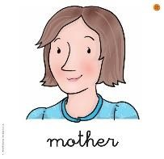  What does your mother look like? | 3b Who is who | slim, thin, skinny, well-built, plump, fat, heavybuilt, baby, child, young, teenager, in his/her twenties, middle-aged, old, elderly, short, of medium height, tall, (hair) short, spiky, straight, shoulder-length, long, blonde, red, brown, fair, dark, grey, curly, wavy, bold, pigtails, (face) cute, pretty, ugly, round, thin, dark tan, scar, beard, moustache, freckles | английский глагол to be порядок прилагательных в  предложении
 |  | tired, sleepy, exhausted, sad, disappointed, sleepy | причастия на –ing/-ed
  How do you feel after a hard day at school? | 3b Who is who

  What makes you feel happy? | 3b Who is who | nouns | причастия на –ing/-ed
  What makes you feel scared? | 3b Who is who | nouns | причастия на –ing/-ed
  Why do people admire Steven Hawking? | 3c Against all odds | basic laws of the Universe, to be diagnosed with, muscles, start a career, blinking, wheelchair, enable, give up, achieve | глагольные формы Present/Past Simple, построение  утвердительных, отрицательных и вопросительных предложений придаточные определительные с союзами which, that, who, whose, where, why, when порядок прилагательных в  предложении
  What people do you admire? Why? | 3c Against all odds | start a career, , enable, give up, achieve, be famous for, cope with, study at, | глагольные формы Present/Past Simple, построение  утвердительных, отрицательных и вопросительных предложений придаточные определительные с союзами which, that, who, whose, where, why, when порядок прилагательных в  предложении

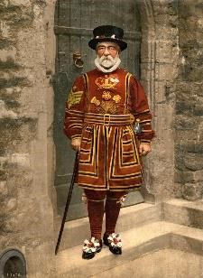  What do Yeoman Warders do? | Culture Corner | date back to, be guarded by, bodyguards, duties, prisoners, guides, ravens, armed forces, striking red, uniform, formal occasions, | глагольные формы Present/Past Simple, построение  утвердительных, отрицательных и вопросительных предложений придаточные определительные с союзами which, that, who, whose, where, why, when
Настольная игра для контроля сформированности умений говорения по теме “In the news” (Module 4, “Spotlight-7”)
  What does TV provide us with? | 4a News stories | local/national/international news, daily horoscopes, interviews, weather reports, music, chat shows, advertisements, celebrity gossips, fashion and beauty advice, documentaries | глагольная форма Present Simple, построение утвердительных, отрицательных и вопросительных предложений
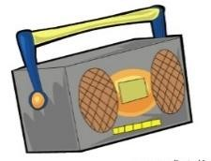  Do you want to be a DJ on a teenage radio? Why? | Across the curriculum | radio station, entertain, inform about, run smoothly, present show, play music, read the news, break down, equipment, control the show, organize everything, gain useful practical experience | глагольная форма Present Simple, построение утвердительных, отрицательных и вопросительных предложений
  What does press provide us with? | 4a Lead the way | local/national/international news, daily horoscopes, interviews, weather reports, interesting articles, TV guide, cartoon strips, advertisements, celebrity gossips, fashion and beauty advice | глагольная форма Present Simple, построение утвердительных, отрицательных и вопросительных предложений
 | 4a Lead the way | local/national/international news, daily horoscopes, interviews, weather reports, interesting articles, music, TV guide, cartoon strips, chat shows, advertisements, celebrity gossips, fashion and beauty advice, documentaries | глагольная форма Present Simple, построение утвердительных, отрицательных и вопросительных предложений

What does Internet provide us with?
  What type of media do you prefer?  Why? | 4a Lead the way | local/national/international news, daily horoscopes, interviews, weather reports, interesting articles, music, TV guide, cartoon strips, chat shows, advertisements, celebrity gossips, fashion and beauty advice, documentaries | глагольная форма Present Simple, построение утвердительных, отрицательных и вопросительных предложений
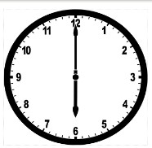  What were you doing at 6 o’clock yesterday evening? | 4a Lead the way | action verbs | глагольная форма Past Continuous, построение утвердительных, отрицательных и вопросительных предложений
  What were you doing yesterday when you friend phoned you? | 4a Lead the way | action verbs | глагольная форма Past Continuous, построение утвердительных, отрицательных и вопросительных предложений
  How does this headline make you feel? | 4b Did you hear about? | excited, surprised, sad, happy, worried, interested, curious, shocked | глагольная форма Present Simple, построение утвердительных, отрицательных и вопросительных предложений причастия на –ing/-ed

  Do you want to join the school club to help save the local environment?  Why? | 4c Take action! | come up with, win the award, members, ask for, take part, pollution, conservation, stray animals, mayor, ceremony, be proud of, grown up | глагольная форма Present Simple, построение утвердительных, отрицательных и вопросительных предложений причастия на –ing/-ed
  What school club do you want to have in your school? Why? | 4c Take action! | come up with, win the award, members, ask for, take part, mayor, ceremony, be proud of, grown up | глагольная форма Present Simple, построение утвердительных, отрицательных и вопросительных предложений причастия на –ing/-ed
  What is your favourite teenage magazine? Why? | Culture corner | popular, glossy, instead, attractive, cover, include, problem page, contain | глагольная форма Present Simple, построение утвердительных, отрицательных и вопросительных предложений причастия на –ing/-ed
  What is your favourite TV programme? | Culture corner | news, weather, documentary, cookery programme, music show, drama, sports programme, quiz show, comedy, series, soap opera, chat show, reality show | глагольная форма Present Simple, построение утвердительных, отрицательных и вопросительных предложений причастия на –ing/-ed
Настольная игра для контроля сформированности умений говорения по теме “What the future holds”
(Module 5, “Spotlight-7”)

  Do you want to have a robotic house cleaner? Why? | 5a Predictions | do all the housework, look after kids, change for better | глагольные формы Present/Future Simple, построение  утвердительных, отрицательных и  вопросительных предложений
  Will tourists travel to the Moon in future? | 5a Predictions | will be able, take holidays, moon shuttle, moon hotels, travel in a few hours, strange creatures, special suits, have enough money | глагольная форма Future Simple, построение утвердительных, отрицательных и вопросительных предложений причастия на –ing/-ed
  Will our Planet be a safe place in future? | 5a Predictions | different, be polluted, will be able to, exist, glass domes, underwater cities, special mini-submarines | глагольная форма Future Simple, построение утвердительных, отрицательных и вопросительных предложений
  Do you want to have a flying car?  Why? | 5a Predictions | believe, will be able to, traffic jams, another fuel, petrol, cause pollution | глагольные формы Present/Future Simple, построение  утвердительных, отрицательных и вопросительных предложений причастия на –ing/-ed
  What will you do next weekend? | 5a Predictions | action verbs | глагольная форма Future Simple, построение утвердительных, отрицательных и вопросительных предложений  причастия на –ing/-ed

  What will you do next summer? | 5a Predictions | action verbs | глагольная форма Future Simple, построение утвердительных, отрицательных и вопросительных предложений причастия на –ing/-ed
  What will you do tomorrow? | 5a Predictions | action verbs | глагольная форма Future Simple, построение утвердительных, отрицательных и вопросительных предложений причастия на –ing/-ed
  What do you use your laptop for? | 5b Gadget madness | listen to music, send e-mail, surf the Net, take pictures, watch films, play with it, read books, talk to friends and family, send text messages, store music files | глагольная форма Present Simple, построение утвердительных, отрицательных и вопросительных предложений конструкция I use … to ….
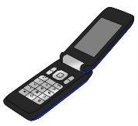  What do you use your mobile phone for? | 5b Gadget madness | listen to music, send e-mail, surf the Net, take pictures, watch films, play with it, read books, talk to friends and family, send text messages, store music files | глагольная форма Present Simple, построение утвердительных, отрицательных и вопросительных предложений конструкция I use … to ….
  What do you use your digital camera for? | 5b Gadget madness | take pictures, watch films, play with it, store pictures | глагольная форма Present Simple, построение утвердительных, отрицательных и вопросительных предложений конструкция I use … to ….

  Do you want to study in an online school? Why? | 5c What is your opinion? | learn at home, write school assignments, keep notes, go online, look up useful information, do online course, replace teachers, motivate, give clear explanations, act as role models, show examples, inspiration, support | глагольная форма Present Simple, построение утвердительных, отрицательных и вопросительных предложений  причастия на –ing/-ed
  What gadgets do you have? | Culture Corner | equipment, iPhone, iPad, digital camera, MP3 player, game consoles, innovations, gadgets, pocket money, hi-tech goods, new technologies | глагольная форма Present Simple, построение утвердительных, отрицательных и вопросительных предложений
Настольная игра для контроля сформированности умений говорения по теме “Having fun” (Module 6, “Spotlight-7”)
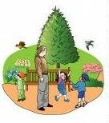  What do you like to do in a theme park? | 6a The fun starts here | fly in a pirate ship, ride on the big wheel, see trapeze artists, go on a water ride, shake hands with cartoon characters, see famous landmarks, meet a ghost, explore a haunted mansion, ride on a roller coaster, go on a rocket journey, eat candy floss, go souvenir shopping, see clowns performing tricks | глагольная форма Present Simple, построение утвердительных, отрицательных и вопросительных предложений
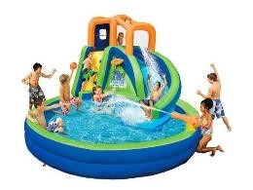  Have you ever gone on a water ride? | 6a The fun starts here | amazing/amazed, scary/scared, interesting/interested, funny, disappointing/disappointed, etc. | глагольные формы Present Perfect и Past Simple, построение утвердительных, отрицательных и вопросительных предложений причастия на –ing/-ed
 | 6a The fun starts here | impressive, amazing/amazed, scary/scared,  interesting/interested, funny, disappointing/disappointed, etc. | глагольные формы Present Perfect и Past Simple, построение утвердительных, отрицательных и вопросительных предложений причастия на –ing/-ed

Have you ever seen any famous landmarks?
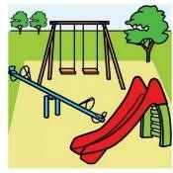  What did you do on your last visit to a theme park? | 6a The fun starts here | fly in a pirate ship, ride on the big wheel, see trapeze artists, go on a water ride, shake hands with cartoon characters, see famous landmarks, meet a ghost, explore a haunted mansion, ride on a roller coaster, go on a rocket journey, eat candy floss, go souvenir shopping, see clowns performing tricks | глагольная форма Past Simple, построение утвердительных, отрицательных и вопросительных предложений причастия на –ing/-ed
  Have you been to Moscow? | 6a The fun starts here | impressive, amazing/amazed, interesting/interested, funny, disappointing/disappointed, etc. | глагольные формы Present Perfect и Past Simple, построение утвердительных, отрицательных и вопросительных предложений причастия на –ing/-ed
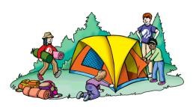  Have you ever been to a teen camp? | 6b Teen camps | have dancing/acting/painting classes, go swimming, go hiking, play games, make robots, play volleyball/basketball/football, make a webpage, go rafting, play instruments, have IT classes, make a tree house | глагольные формы Present Perfect и Past Simple, построение утвердительных, отрицательных и вопросительных предложений причастия на –ing/-ed
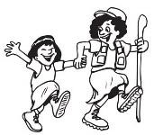  What do you like to do in a teen camp? | 6b Teen camps | have dancing/acting/painting classes, go swimming, go hiking, play games, make robots, play volleyball/basketball/football, make a webpage, go rafting, play instruments, have IT classes, make a tree house | глагольная форма Present Simple, построение утвердительных, отрицательных и вопросительных предложений
  What did you do on your last visit to a teen camp? | 6b Teen camps | have dancing/acting/painting classes, go swimming, go hiking, play games, make robots, play volleyball/basketball/football, make a webpage, go rafting, play instruments, have IT classes, make a tree house | глагольная форма Past Simple, построение утвердительных, отрицательных и вопросительных предложений причастия на –ing/-ed

  Why does Legoland in California attract many tourists? | Culture Corner | dig for dinosaur bones, ride a camel, swim in a pool, go on a safari trek, take a ride on a roller coaster, drive a fire truck, eat toffee apples, see  American landmarks, fly a plane | глагольная форма Present Simple, построение утвердительных, отрицательных и вопросительных предложений причастия на –ing/-ed
  Have you ever travelled by plane? | 6a The fun starts here | impressive, amazing/amazed, scary/scared,  interesting/interested, funny, disappointing/disappointed, etc. | глагольные формы Present Perfect и Past Simple, построение утвердительных, отрицательных и  вопросительных предложений
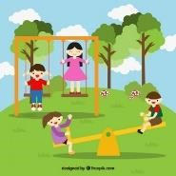  Do you like to go to teen summer camps? | 6b Teen camps | have dancing/acting/painting classes, go swimming, go hiking, play games, make robots, play volleyball/basketball/football, make a webpage, go rafting, play instruments, have IT classes, make a tree house | глагольная форма Present Simple, построение утвердительных, отрицательных и вопросительных предложений
  How should you keep safe in a swimming pool? | Extensive reading: Physical education | dangerous, guide, follow rules, in and around water, surface, wet, slip, push, danger, lead to stomach cramps, risk of drowning, lifeguards, get into trouble, save lives, signs, designated area, stay safe | модальный глагол should/shouldn’t
Настольная игра для контроля сформированности умений говорения по теме “In the spotlight”
(Module 7, “Spotlight-7”)
  Who is your favourite celebrity?  Why? | 7a Walk of fame | beautiful, handsome, rich, attractive, famous, successful, great, talented, smart, well-known, funny, clever, intelligent | степени сравнения прилагательных глагольная форма Present Simple, построение утвердительных, отрицательных и вопросительных предложений

  Who is the best football player in the world? | 7a Walk of fame | beautiful, handsome, rich, attractive, famous, successful, great, talented, smart, well-known, funny, clever, intelligent | степени сравнения прилагательных глагольная форма Present Simple, построение утвердительных, отрицательных и вопросительных предложений
  Who is the best singer in the world? | 7a Walk of fame | beautiful, handsome, rich, attractive, famous, successful, great, talented, smart, well-known, funny, clever, intelligent rock, pop, jazz, classical, rap, funk, soul, heavy metal, singer, sound effects, music charts, songwriter, Top5, musical instruments, catchy tunes, popular single, powerful voice, latest album | степени сравнения прилагательных глагольная форма Present Simple, построение утвердительных, отрицательных и вопросительных предложений
  Who is the best sportsman in your school? | 7a Walk of fame | beautiful, handsome, rich, attractive, famous, successful, great, talented, smart, well-known, funny, clever, intelligent | степени сравнения прилагательных глагольная форма Present Simple, построение утвердительных, отрицательных и вопросительных предложений
  What is your favourite type of film?  Why? | 7b DVD frenzy! | comedy, fantasy, animation, thriller, sciencefiction, adventure, romance | степени сравнения прилагательных глагольная форма Present Simple, построение утвердительных, отрицательных и вопросительных предложений причастия на –ing/-ed
  What film did you see last on TV? | 7b DVD frenzy! | comedy, fantasy, animation, thriller, sciencefiction, adventure, romance | глагольная форма Past Simple, построение утвердительных, отрицательных и вопросительных предложений причастия на –ing/-ed

  What film are you going to watch next weekend? | 7b DVD frenzy! | comedy, fantasy, animation, thriller, sciencefiction, adventure, romance | глагольная форма Future Simple, построение утвердительных, отрицательных и вопросительных предложений причастия на –ing/-ed
  Have you ever watched a sciencefiction film? | 7b DVD frenzy! | adjectives | глагольная форма Present Perfect, построение утвердительных, отрицательных и вопросительных предложений причастия на –ing/-ed
  Have you been to a cinema house this week? | 7b DVD frenzy! | comedy, fantasy, animation, thriller, sciencefiction, adventure, romance | глагольная форма Present Perfect, построение утвердительных, отрицательных и вопросительных предложений причастия на –ing/-ed
  What is your favourite type of music? | 7c In the charts | rock, pop, jazz, classical, rap, funk, soul, heavy metal, singer, sound effects, music charts, songwriter, Top5, musical instruments, catchy tunes, popular single, powerful voice, latest album, the lyrics | степени сравнения прилагательных глагольная форма Present Simple, построение утвердительных, отрицательных и вопросительных предложений причастия на –ing/-ed
  What type of music do you dislike?  Why? | 7c In the charts | rock, pop, jazz, classical, rap, funk, soul, heavy metal, singer, sound effects, music charts, songwriter, Top5, musical instruments, catchy tunes, popular single, powerful voice, latest album, the lyrics | степени сравнения прилагательных глагольная форма Present Simple, построение утвердительных, отрицательных и вопросительных предложений причастия на –ing/-ed

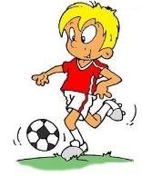  What is the national sport in England? Why? | Culture corner | goalkeeper, defender, striker, pitch, champion, goalposts, rules, violent, Eaton College,  Cambridge University, cricket, professional club, Arsenal, Liverpool, Manchester United, be famous all over the world, part of the cultural life, fans, support, team, stadiums, football lessons, footballer, role model | глагольная форма Present Simple, построение утвердительных, отрицательных и вопросительных предложений причастия на –ing/-ed
Настольная игра для контроля сформированности умений говорения по теме “Green issues”
(Module 8, “Spotlight-7”)
  How long have you been studying English? | 8a Save the Earth | action verbs | глагольная форма Present Perfect Continuous, построение утвердительных, отрицательных и  вопросительных предложений
  What causes Earth pollution? | 8a Save the Earth | power stations, factories, factory waste, acid rain, air, water and soil pollution | глагольная форма Present Simple, построение утвердительных, отрицательных и вопросительных предложений
  Are acid rains dangerous? | 8a Save the Earth | toxic fumes, polluted clouds, loss of natural habitat, fish and plant species dying, burn petrol, emit toxic fumes, gather, oxygen, atmosphere, land, sleet, wipe out, poison, harmful | глагольная форма Present Simple, построение утвердительных, отрицательных и вопросительных предложений
  How can people reduce air pollution? | 8a Save the Earth | toxic fumes, polluted clouds, loss of natural habitat, fish and plant species dying, burn petrol, emit toxic fumes, gather, oxygen, atmosphere, land, sleet, wipe out, poison, harmful, reduce | глагольная форма Present Simple, построение утвердительных, отрицательных и вопросительных предложений

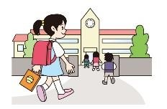  How long have you been studying in this school? | 8a Save the Earth | action verbs | глагольная форма Present Perfect Continuous, построение утвердительных, отрицательных и вопросительных предложений
  How can people help local environment? | 8b Eco-helpers | plant flowers, recycle cans, collect rubbish, build nesting boxes, clean out a pond | глагольная форма Present Simple, построение утвердительных, отрицательных и вопросительных предложений
  How can people help local ecohelpers? | 8b Eco-helpers | plant flowers, recycle cans, collect rubbish, build nesting boxes, clean out a pond | глагольная форма Present Simple, построение утвердительных, отрицательных и вопросительных предложений причастия на –ing/-ed
  Have you ever read a book about ecology? | 8b Eco-helpers | opinion words | глагольная форма Present Perfect, построение утвердительных, отрицательных и вопросительных предложений причастия на –ing/-ed
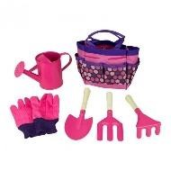  What equipment do eco-helpers need? | 8b Eco-helpers | a ladder, a hummer, nails, a spade, a watering can, a rake, a net, gardening gloves, a plastic bag | глагольная форма Present Simple, построение утвердительных, отрицательных и вопросительных предложений
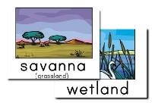 | 8c Born free | desert, polar regions, wetlands, tropical forests, woods, grassland | глагольная форма Present Simple, построение утвердительных, отрицательных и вопросительных предложений

Name the natural habitat for a camel, a parrot, a bear, an alligator and a penguin?
  Are Zoos good for wild animals? | 8c Born free | keep, role, in danger, endangered species, survive, act, drawbacks, recreate, cages, arguments for and against, environment | глагольная форма Present Simple, построение утвердительных, отрицательных и вопросительных предложений
  Is it good to test medicines on animals? | 8c Born free | keep, role, in danger, endangered species, survive, act, drawbacks, arguments for and against, environment, suffer | глагольная форма Present Simple, построение утвердительных, отрицательных и вопросительных предложений
Настольная игра для контроля сформированности умений говорения по теме “Shopping time”
(Module 9, “Spotlight-7”)
  Are you a junk food junkie? | 9a You are what you eat | vegetables, meat, fruit, poultry, dairy products, nuts & seeds, oils, fish, cereal, grain & pasta, snacks, beverages, herbs & spices, sweets, fizzy drinks, low-fat yoghurt, olive oil, eggs, tuna, honey, whole meal bread, cereal, chicken legs, bananas, lettuce, tomatoes, frozen peas, low-fat milk, brown rice, peanuts, white sugar, frozen chips, a bottle of cola, a packet of crisps, frozen pizza, a tub of ice-cream, mayonnaise, lamb chops, white bread, a bar of chocolate, salt & pepper, butter, coffee, biscuits, starve, take away, family-size, grilled | глагольная форма Present Simple, построение утвердительных, отрицательных и вопросительных предложений
  Are you a health food nut? | 9a You are what you eat | vegetables, meat, fruit, poultry, dairy products, nuts & seeds, oils, fish, cereal, grain & pasta, snacks, beverages, herbs & spices, sweets, fizzy drinks, low-fat yoghurt, olive oil, eggs, tuna, honey, whole meal bread, cereal, chicken legs, bananas, lettuce, tomatoes, frozen peas, low-fat milk, brown rice, | глагольная форма Present Simple, построение утвердительных, отрицательных и вопросительных предложений

 |  | peanuts, white sugar, frozen chips, a bottle of cola, a packet of crisps, frozen pizza, a tub of ice-cream, mayonnaise, lamb chops, white bread, a bar of chocolate, salt & pepper, butter, coffee, biscuits, starve, take away, family-size, grilled
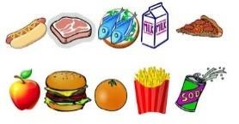  What do people eat if they keep a healthy diet? | 9a You are what you eat | vegetables, meat, fruit, poultry, dairy products, nuts & seeds, oils, fish, cereal, grain & pasta, snacks, beverages, herbs & spices, sweets, fizzy drinks, low-fat yoghurt, olive oil, eggs, tuna, honey, whole meal bread, cereal, chicken legs, bananas, lettuce, tomatoes, frozen peas, low-fat milk, brown rice, peanuts | глагольная форма Present Simple, построение утвердительных, отрицательных и вопросительных предложений
  What do people eat if they keep an unhealthy diet? | 9a You are what you eat | white sugar, frozen chips, a bottle of cola, a packet of crisps, frozen pizza, a tub of ice-cream, mayonnaise, lamb chops, white bread, a bar of chocolate, salt & pepper, butter, coffee, biscuits, starve, take away, family-size, grilled | глагольная форма Present Simple, построение утвердительных, отрицательных и вопросительных предложений
  Who works in the shop? | 9b Can I help you? | cashier, manager, shop assistant, security guard, cleaner, be in charge of, pay money, clean, help customers, protect | глагольная форма Present Simple, построение утвердительных, отрицательных и вопросительных предложений
  What films have you seen recently? | 9b Can I help you? | comedy, fantasy, animation, thriller, sciencefiction, adventure, romance adjectives | глагольная форма Present Perfect, построение утвердительных, отрицательных и вопросительных предложений причастия на –ing/-ed

  How long have you been doing your hobby? | 9b Can I help you? | Action verbs | глагольная форма Present Perfect Continuous, построение утвердительных, отрицательных и  вопросительных предложений
  What present did you get on your last birthday? | 9c Gift for everyone | round, square, rectangular, oval, checked, polkadot, striped, plain, paper, wooden, plastic, metal, silver, leather, woolen, cotton, velvet, cushions, wallet, make-up case, ball, bag, bowl, frame | глагольная форма Past Simple, построение утвердительных, отрицательных и вопросительных предложений причастия на –ing/-ed
  What present will give to your mom on her next birthday? | 9c Gift for everyone | round, square, rectangular, oval, checked, polkadot, striped, plain, paper, wooden, plastic, metal, silver, leather, woolen, cotton, velvet, cushions, wallet, make-up case, ball, bag, bowl, frame | глагольная форма Future Simple, построение утвердительных, отрицательных и вопросительных предложений
  Have you ever got an unusual gift from your friends? | 9c Gift for everyone | round, square, rectangular, oval, checked, polkadot, striped, plain, paper, wooden, plastic, metal, silver, leather, woolen, cotton, velvet, cushions, wallet, make-up case, ball, bag, bowl, frame | глагольная форма Present Perfect, построение утвердительных, отрицательных и вопросительных предложений причастия на –ing/-ed
  How do people choose what to buy in the shop? | Across the curriculum | match, suit, fit, choice, different reasons, need, fit in, stuff, affect, power, rechargeable, share, swap, natural resources, labels, a good cause | глагольная форма Present Simple, построение утвердительных, отрицательных и вопросительных предложений
 | Across the curriculum | match, suit, fit, choice, different reasons, need, fit in, stuff, affect, power, rechargeable, share, swap, natural resources, labels, a good cause | глагольная форма Present Perfect, построение утвердительных,

What have you bought recently? Why? |  |  | отрицательных и вопросительных предложений причастия на –ing/-ed
Настольная игра для контроля сформированности умений говорения по теме “Healthy body, healthy mind” (Module 10, “Spotlight-7”)
  What is the most stressful situation for you? Why? | 10a Stress free | fall out, argue with friends, have doctor’s appointment, lose smth valuable, change schools, move house, sit exams, disagree with parents, have too much homework, throw a party, blame, rumours, unfair, gossip, harmless, hurtful, allow want-tos | глагольная форма Present Simple, построение утвердительных, отрицательных и вопросительных предложений причастия на –ing/-ed
  Have you ever changed schools? | 10a Stress free | adjectives | глагольная форма Present Perfect, построение утвердительных, отрицательных и вопросительных предложений причастия на –ing/-ed
  What usually stresses people? | 10a Stress free | fall out, argue with friends, have doctor’s appointment, lose smth valuable, change schools, move house, sit exams, disagree with parents, have too much homework, throw a party, blame, rumours, unfair, gossip, harmless, hurtful, allow want-tos | глагольная форма Present Simple, построение утвердительных, отрицательных и вопросительных предложений причастия на –ing/-ed
  Your friend has lost smth valuable.  What should he do? | 10a Stress free | action verbs | глагольная форма Present Simple, построение утвердительных, отрицательных и вопросительных предложений причастия на –ing/-ed  модальный глагол should/shouldn’t
 | 10a Stress free | action verbs | глагольная форма Present Simple, построение утвердительных,

How to get ready for an important exam? |  |  | отрицательных и вопросительных предложений  модальный глагол should/shouldn’t
  Have you ever had any accidents? | 10b accident-prone | cut finger, break leg, chip a tooth, sprain a wrist, bang a head, twist ankle, hurt back | глагольная форма Present Perfect, построение утвердительных, отрицательных и вопросительных предложений причастия на –ing/-ed
  What accidents do sportsmen often have? | 10b accident-prone | cut finger, break leg, chip a tooth, sprain a wrist, bang a head, twist ankle, hurt back | глагольная форма Present Simple, построение утвердительных, отрицательных и вопросительных предложений причастия на –ing/-ed
  What will you do if you have a headache? | 10c Doctor, doctor! | take a painkiller, lie down & get some rest, eat a light meal, put drops in, have a hot cup of tea, wash with cold water, put a cold pack on forehead, drink plenty of fluids | глагольная форма Future Simple, построение утвердительных, отрицательных и вопросительных предложений
  What will you do if you feel exhausted? | 10c Doctor, doctor! | take a painkiller, lie down & get some rest, eat a light meal, put drops in, have a hot cup of tea, wash with cold water, put a cold pack on forehead, drink plenty of fluids | глагольная форма Future Simple, построение утвердительных, отрицательных и вопросительных предложений
 | 10c Doctor, doctor! | take a painkiller, lie down & get some rest, eat a light meal, put drops in, have a hot cup of tea, wash with cold water, put a cold pack on forehead, drink plenty of fluids | глагольная форма Future Simple, построение утвердительных, отрицательных и вопросительных предложений

What will you do if you have a high fever?
  What do the initials RFDSA stand for? | Culture Corner | isolated patients, outback, remote, critically ill patients, daily life, Royal Flying Doctor Service of Australia, non-profit charity, be set up, primary health care | глагольная форма Present Simple, построение утвердительных, отрицательных и вопросительных предложений
  Have you ever taken part in any charity actions? | Culture Corner | action verbs adjectives | глагольная форма Present Perfect, построение утвердительных, отрицательных и вопросительных предложений причастия на –ing/-ed

Заключение

Представленные в разработке настольные игры позволяют значительно модернизировать подходы к оцениванию сформированности коммуникативных умений обучающихся на уроках английского языка и разнообразить формы контроля на уроке. При этом данные дидактические материалы отвечают требованиям предметного содержания учебной дисциплины, а также вносят в урок элемент занимательности, что помогает сделать изучение языка увлекательным занятием, облегчает учебный процесс. Оценивание образовательных результатов обучающихся по критериям делает процедуру контроля прозрачной и понятной обучающимся и не сводится к субъективному мнению учителя.

Список использованных источников

- Абекова Ж.А. Методика формирования учебно-познавательной деятельности учащихся при критериальном оценивании знаний. - URL:
https://www.natural-sciences.ru/ru/article/view?id=34833 (дата обращения 30.05.20)
- Конышева А.В. Контроль результатов обучения иностранному языку. –
Санкт-Петербург, Каро, 2004 – 144 с.
- PTE Young learners: English assessment that you can trust. - URL:
http://pearsonpte.com/pte-young-learners (дата обращения 31.05.20)

Приложение 1 Примерные критерии оценивания говорения

 | Взаимодействи е (interaction) | Беглость (fluency) | Языковое разнообразие  (range) | Грамотность (accuracy) | Фонетическое оформление  (phonological control)
3 | ответы на  поставленные вопросы развернутые и соответствуют содержанию (3 предложения и более) | ответ представляет  собой связное минивысказывание, отсутствуют необоснованные паузы, используются средства логической связи | демонстрирует активное использование новых лексических и грамматических единиц, изученных в модуле | не допускает лексических и грамматически  х ошибок в  ответе | не допускает фонетических ошибок, соблюдает правила интонирования
2 | ответы на  поставленные вопросы развернутые и соответствуют содержанию (2 предложения) | ответ  представляет  собой связное минивысказывание, допускаются  незначительные  паузы, не  мешающие восприятию, используются средства логической связи | демонстрирует использование новых лексических и грамматических единиц, изученных в модуле | допускает не более 1-2  грамматически  х и/или лексических ошибок | не допускает фонетических ошибок, но не соблюдает правила интонирования
1 | ответы на  поставленные вопросы соответствуют содержанию (1 предложение) | ответ представляет  собой связное минивысказывание, допускаются паузы, средства логической связи не используются | пользуется базовой лексикой предыдущего уровня обучения, минимально использует новый языковой материал | допускает не более 3  грамматически  х и/или лексических ошибок | допускает  фонетические  ошибки, не мешающие  пониманию,  и/или не  соблюдает правила интонирования
0 | ответы на поставленные  вопросы не соответствуют содержанию | говорящий  испытывает затруднения в формулировании предложений, овечает отдельными словами, допускает многочисленные длительные паузы, средства логической связи не используются | новые лексические и грамматические единицы не  используются | допускает 4 или более грамматически  е и/или лексические ошибки | допускает множественные фонетические ошибки, мешающие пониманию, и не соблюдает правила интонирования
Приложение 2 Пример оценочного листа

Test taker __________________________________________________________
Topic _____________________________________________________________
Date_______________________________________________________________
Score_______________________________________________________________
Mark_______________________________________________________________
Interaction | Fluency | Range | Accuracy | Phonological control
0, 1 ,2, 3 | 0, 1, 2, 3 | 0, 1, 2, 3 | 0, 1, 2, 3 | 0, 1, 2, 3

Mistakes:

Teacher’s comments:

Приложение 3
“Lifestyles” (Module 1, “Spotlight-7”)

Are you a city or a country mouse? Why? | What do people like/dislike in city life?
  What do people like/dislike in countryside life? | What should you do before you open your flat door?
  How can you protect your house from burglars? | What do you like to do on a warm day?
What do you like to do on a rainy day? | What do you like to do on a hot day?
When did you hang out in the shopping centre last time? |   Do you like to go surfing on a hot day?
Do you know any famous British castles? |   Your friend is tired. What should he do?

Приложение 4
“Tale time” (Module 2, “Spotlight-7”)
  What do you know about Miss Marple? | What literature genres are your favourite ones? Why?
  What is Sir Arthur Conan Doyle famous for? | What do you know about Julius Verne?
  What is the book “Journey to the Centre of the Earth” by Julius Verne about? | What are Irish legends about?
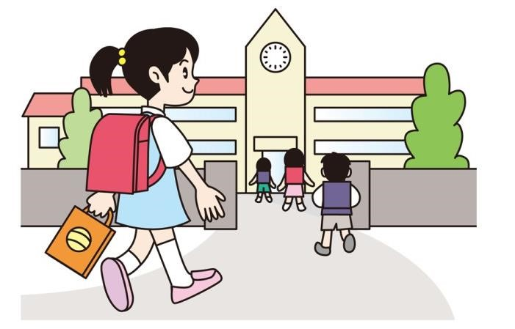  What happened on your way to school yesterday? | Did you go on a school trip with your class last year?
How did you spend your last weekend? | 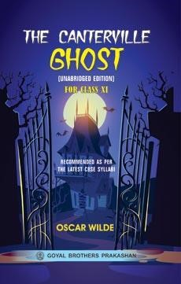  Do you know anything about the Canterville Ghost?
  What did you do last rainy day? |   What did you do on a hot day last time?

Приложение 5
“Profiles” (Module 3, “Spotlight-7”)

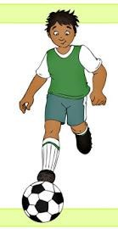  What hobbies are popular with teens today? | 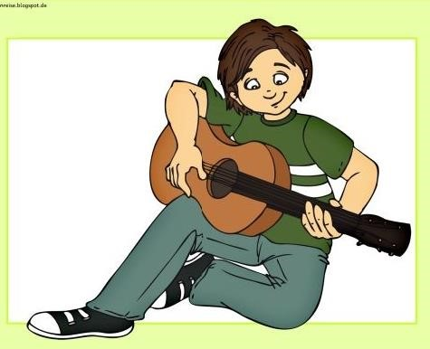  What is you hobby?
  Do you like collecting stamps? Why? | What kind of people like writing stories as a hobby?
What does your friend look like? | 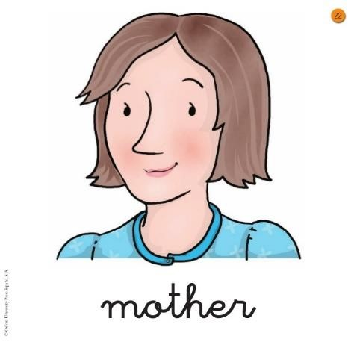  What does your mother look like?
  How do you feel after a hard day at school? |   What makes you feel happy?
  What makes you feel scared? |   Why do people admire Steven Hawking?
  What people do you admire? Why? | 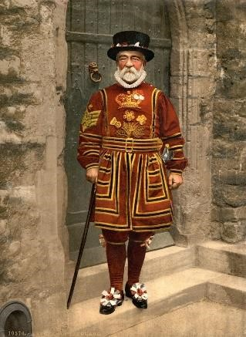  What do Yeoman Warders do?

Приложение 6
Настольная игра для контроля сформированности умений говорения по теме
“In the news” (Module 4, “Spotlight-7”)

What does TV provide us with? | 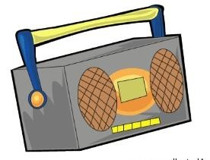  Do you want to be a DJ on a teenage radio? Why?
  What does press provide us with? |   What does Internet provide us with?
  What type of media do you prefer? Why? |   What were you doing at 6 o’clock yesterday evening?
What were you doing yesterday when you friend phoned you? | 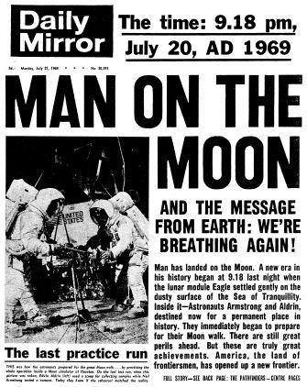  How does this headline make you feel?
  Do you want to join the school club to help save the local environment? Why? | What school club do you want to have in your school? Why?
What is your favourite teenage magazine?  Why? |   What is your favourite TV programme?

Приложение 7
Настольная игра для контроля сформированности умений говорения по теме
“What the future holds” (Module 5, “Spotlight-7”)

  Do you want to have a robotic house cleaner? Why? |   Will tourists travel to the Moon in future?
Will our Planet be a safe place in future? |   Do you want to have a flying car? Why?
What will you do next weekend? |   What will you do next summer?
  What will you do tomorrow? |   What do you use your laptop for?
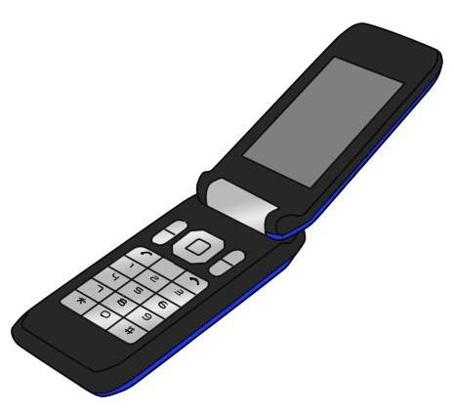  What do you use your mobile phone for? | 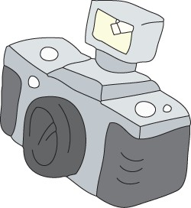  What do you use your digital camera for?
Do you want to study in an online school? Why? |   What gadgets do you have?

Приложение 8
Настольная игра для контроля сформированности умений говорения по теме “Having fun” (Module 6, “Spotlight-7”)
What do you like to do in a theme park? | 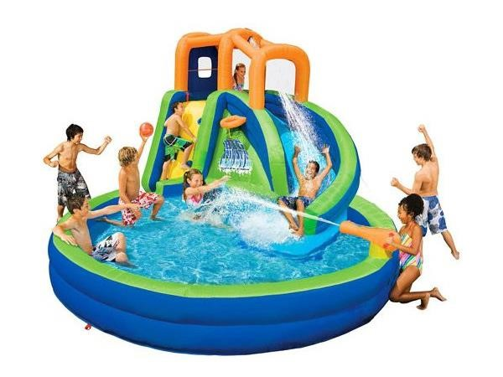  Have you ever gone on a water ride?
Have you ever seen any famous landmarks? | 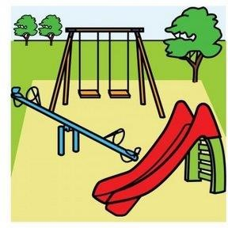  What did you do on your last visit to a theme park?
  Have you been to Moscow? | 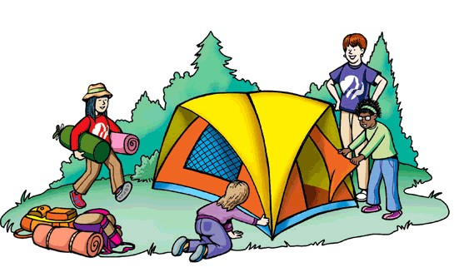  Have you ever been to a teen camp?
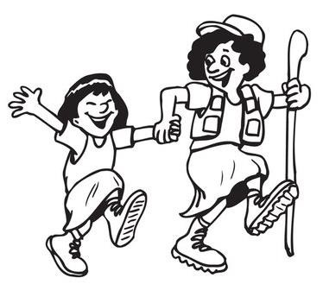  What do you like to do in a teen camp? |   What did you do on your last visit to a teen camp?
  Why does Legoland in California attract many tourists? |   Have you ever travelled by plane?
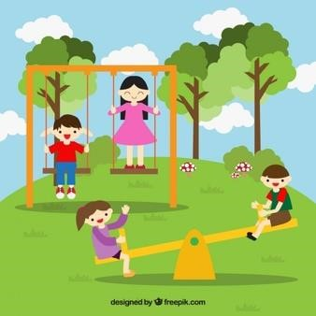  Do you like to go to teen summer camps? |   How should you keep safe in a swimming pool?

Приложение 9

“In the spotlight” (Module 7, “Spotlight-7”)
  Who is your favourite celebrity? Why? | 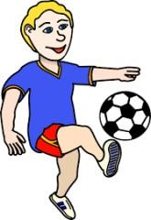  Who is the best football player in the world?
  Who is the best singer in the world? |   Who is the best sportsman in your school?
What is your favourite type of film? Why? |   What film did you see last on TV?

  What film are you going to watch next weekend? |   Have you ever watched a science-fiction film?
  Have you been to a cinema house this week? | What is your favourite type of music?
What type of music do you dislike? Why? | 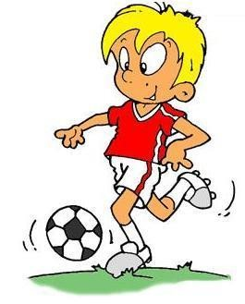  What is the national sport in England?  Why?
Приложение 10

“Green issues” (Module 8, “Spotlight-7”)

  How long have you been studying English? |   What causes Earth pollution?
Are acid rains dangerous? |   How can people reduce air pollution?
  How long have you been studying in this school? |   How can people help local environment?
  How can people help local eco-helpers? |   Have you ever read a book about ecology?
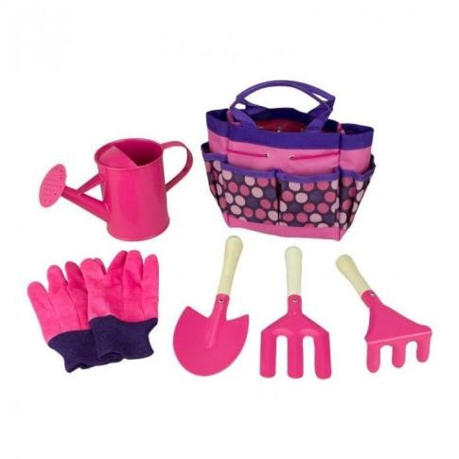  What equipment do eco-helpers need? | 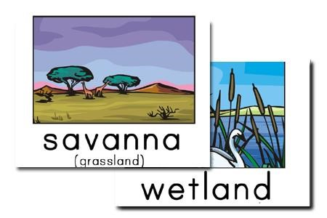  Name the natural habitat for a camel, a parrot, a bear, an alligator and a penguin?
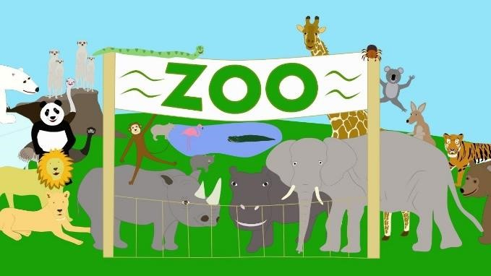  Are Zoos good for wild animals? |   Is it good to test medicines on animals?

Приложение 11

“Shopping time” (Module 9, “Spotlight-7”)

  Are you a junk food junkie? |   Are you a health food nut?
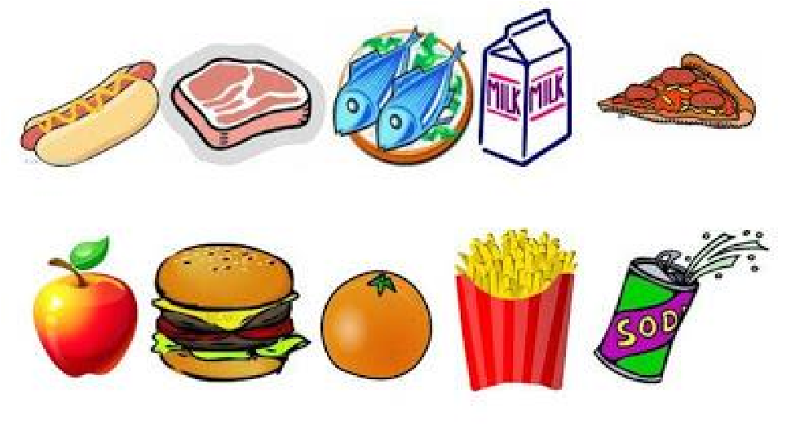  What do people eat if they keep a healthy diet? | 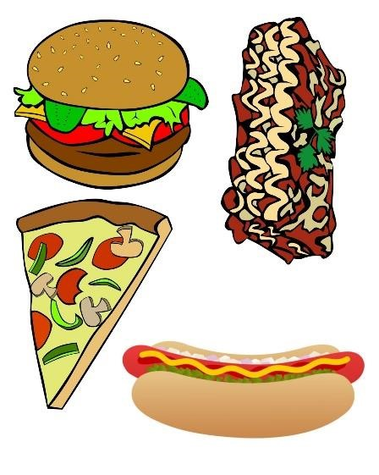  What do people eat if they keep an unhealthy diet?
  Who works in the shop? | What films have you seen recently?

How long have you been doing your hobby? |   What present did you get on your last birthday?
What present will give to your mom on her next birthday? | Have you ever got an unusual gift from your friends?
  How do people choose what to buy in the shop? |   What have you bought recently? Why?

Приложение 12
Настольная игра для контроля сформированности умений говорения по теме
“Healthy body, healthy mind” (Module 10, “Spotlight-7”)

  What is the most stressful situation for you? Why? | 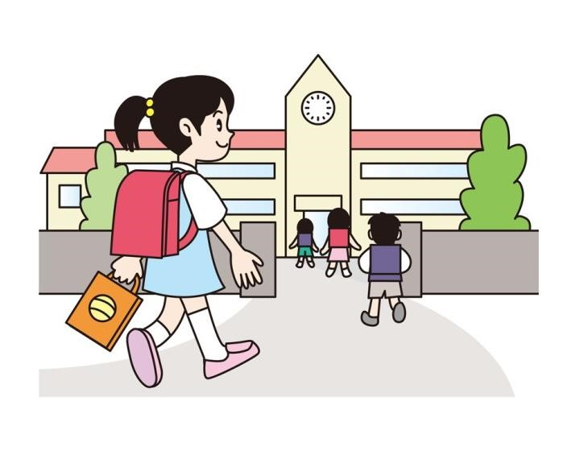  Have you ever changed schools?
  What usually stresses people? |   Your friend has lost smth valuable. What should he/she do?
  How to get ready for an important exam? | 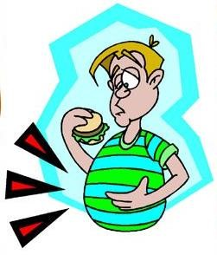  Have you ever had any accidents?
What accidents do sportsmen often have? | What will you do if you have a headache?
What will you do if you feel exhausted? | What will you do if you have a high fever?
  What do the initials RFDSA stand for? |   Have you ever taken part in any charity actions?

